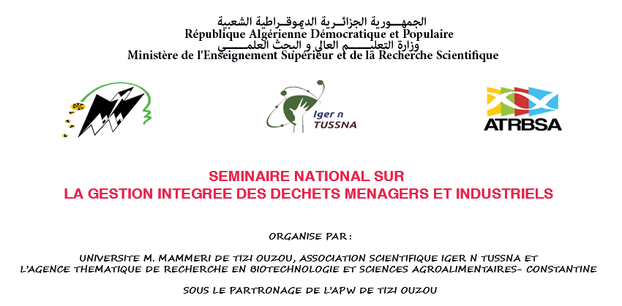

Appel à communication

Les déchets ménagers et industriels sont actuellement générés dans notre pays en quantités astronomiques, ceci résulte de la croissance démographique et de l’augmentation des activités industrielles. La gestion inadéquate de ces déchets demeure une préoccupation majeure compte tenu de leurs conséquences néfastes sur l’environnement et la santé publique. De ce fait, la gestion rationnelle et durable des déchets ménagers et industriels et leur réduction sont devenues indispensables pour préserver l'environnement et l'avenir des générations futures.
Cet événement national a pour objectif principal de cerner les enjeux de la gestion intégrée des déchets et les perspectives privilégiant l'attitude écologique, basée sur la protection du cadre de vie et l'utilisation économe des ressources naturelles essentielle au développement durable. Il se veut une plateforme d’échange de connaissances et d’expérience entre les chercheurs, les universitaires, les autorités locales et nationales, les industriels, les associations locales et nationales, et la société civile.

Thèmes
- Déchets ménagers et industriels en Algérie: enjeux et perspectives
- Impacts des déchets ménagers et industriels sur l’environnement et la santé publique
- Potentialités de gestion intégrée des déchets ménagers et industriels en Algérie
- Opportunités de valorisation des déchets ménagers et industriels

Dates importantes
- Date limite d’envoi des résumés: 15 septembre 2019
- Notification de l’acceptation des résumés : 20 septembre 2019
- Dépôt des articles complets pour publication dans la revue ATRBSA (après sélection): 24 septembre 2019
- Date limite de réservation des stands d’exposition : 20 septembre 2019
Frais de participation
- Etudiant/Etudiante : 500 Da
- Enseignant/Enseignante: 1500 Da

Comité scientifique
Président : Dr Hammoum Arezki, Université de Tizi ouzou
Pr. Lynda Boutekrabt, ATRBSA, Constantine
Pr Derridj Arezki, FSBSA, Université de Tizi ouzou
Pr Ali Ahmed Djamila, Université de Tizi ouzou
Pr Riba Amar, Université de Boumerdes
Dr Ali Zineddine Boumehira, Université Alger 1
Dr Metna Fatiha, FSBSA, Université de Tizi ouzou
Dr Bourbia Sophie, FSBSA, Université de Tizi ouzou
Dr Becila-Hioual Samira, ATRBSA, Constantine
Dr Mokhtari Moussa, ENSA, Alger
Dr Bechkri Sakina, ATRBSA, Constantine
Dr Hamedi Nabila, faculté de droit, Université M. Mammeri de Tizi ouzou
Dr Hedjel Meriem, FSBSA, Université de Tizi ouzou
Dr Agouillal Farid, CRAPC, Alger
Dr. Mekhancha Djamel-Eddine, ATRBSA, Constantine

Comité d’organisation
Président : Mr Ait Amara Younes, association scientifique Iger N Tussna
Mme Bourahla M, direction de l’environnement, Tizi ouzou
Mr Cherfouh Rabi, FSBSA, Université M. Mammeri de Tizi ouzou
Mr Metna Boussad, FSBSA, Université M. Mammeri de Tizi ouzou
Mme Sebki Karima, FSBSA, Université M. Mammeri de Tizi ouzou
Mr Amrane Brahim, BHC Ait Toudert
Mr Benabdellah Hakim, association Iger N Tussna
Mr Ait Amara Yazid, association Iger N Tussna
Mr Ben Ramdane Lyes, Université de Béjaia
Mr Ait Amara Boualem association Iger N Tussna
Ait Arab Abderrahmane association Iger N Tussna
Mme Ghegal Mounira, ATRBSA, Constantine
Mr Salhi Mohamed Seddik, ATRBSA, Constantine
Mr Chair Adel, ATRBSA, Constantine

Fiche de participation

Nom:
Prénom :
Fonction:
Organisme-société:
Adresse:
Téléphone:
E-mail:
Participation:
Conférence
Communication orale
Communication affichée (Poster)
Exposition
Assister

